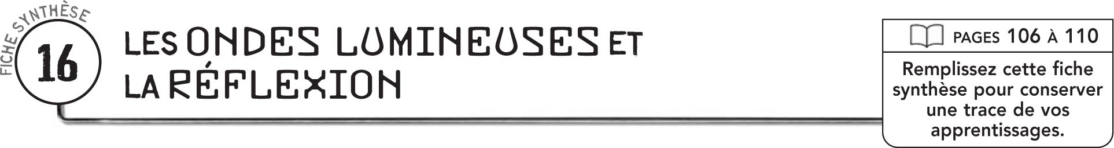


DÉFINITIONS
La lumière est
La réflexion est
Le rayon incident est
Le rayon réfléchi est
La normale est
L’angle d’incidence est
L’angle de réflexion est

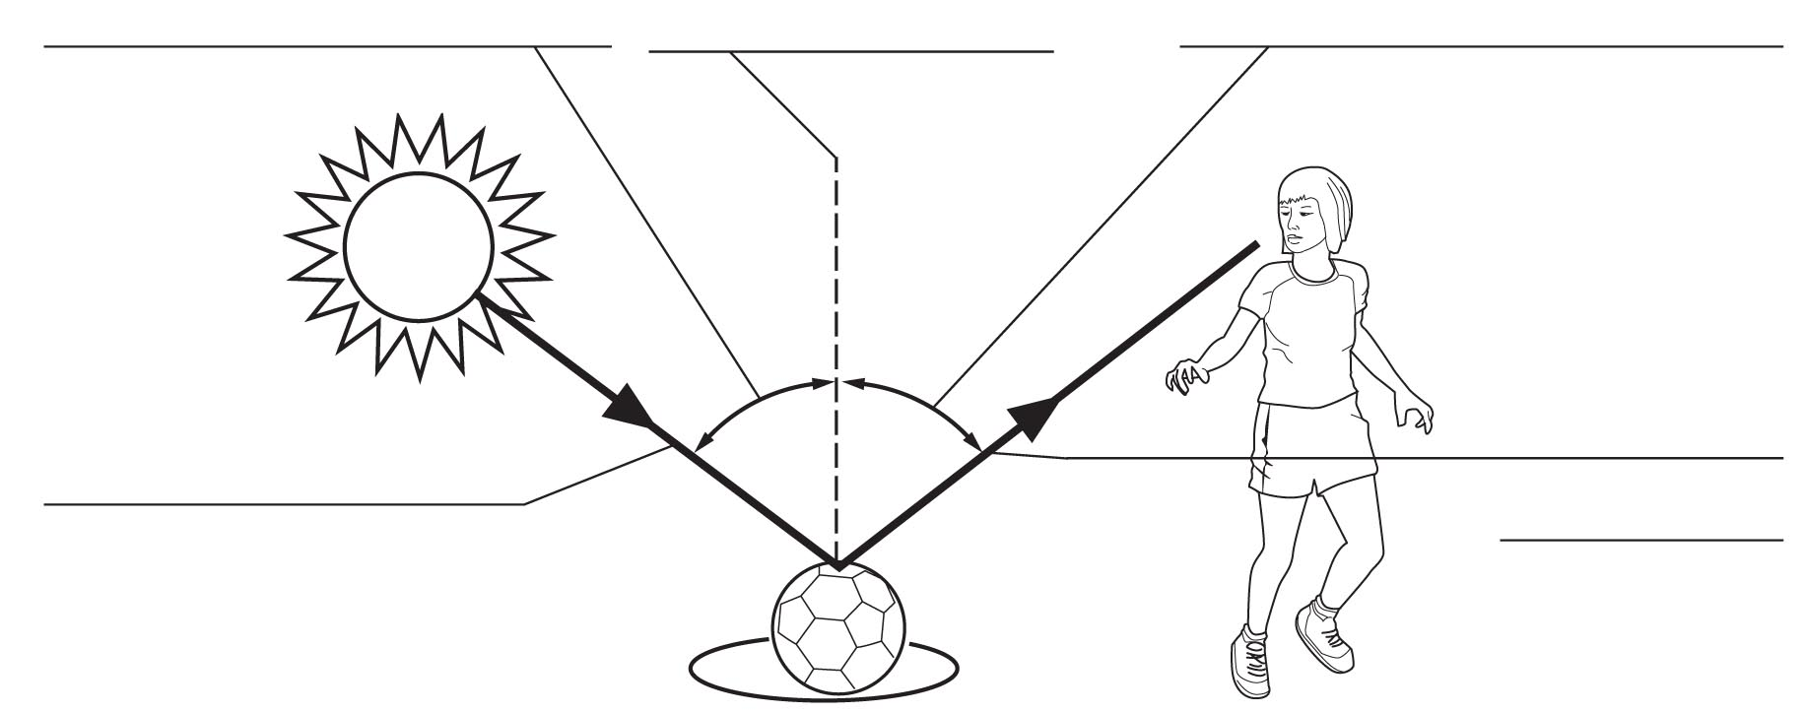
LOIS DE LA RÉFLEXION

 |  | L’angle d’incidence est toujours |  |  | .
 |  | Le rayon incident et le rayon réfléchi se trouvent toujours |  |  | .

TYPES DE RÉFLEXION
 | Réflexion |  |  | Comportement des rayons lumineux |  |  | Formation d’une  image (oui ou non)
 | Diffuse |  |  | Les rayons lumineux parallèles sont

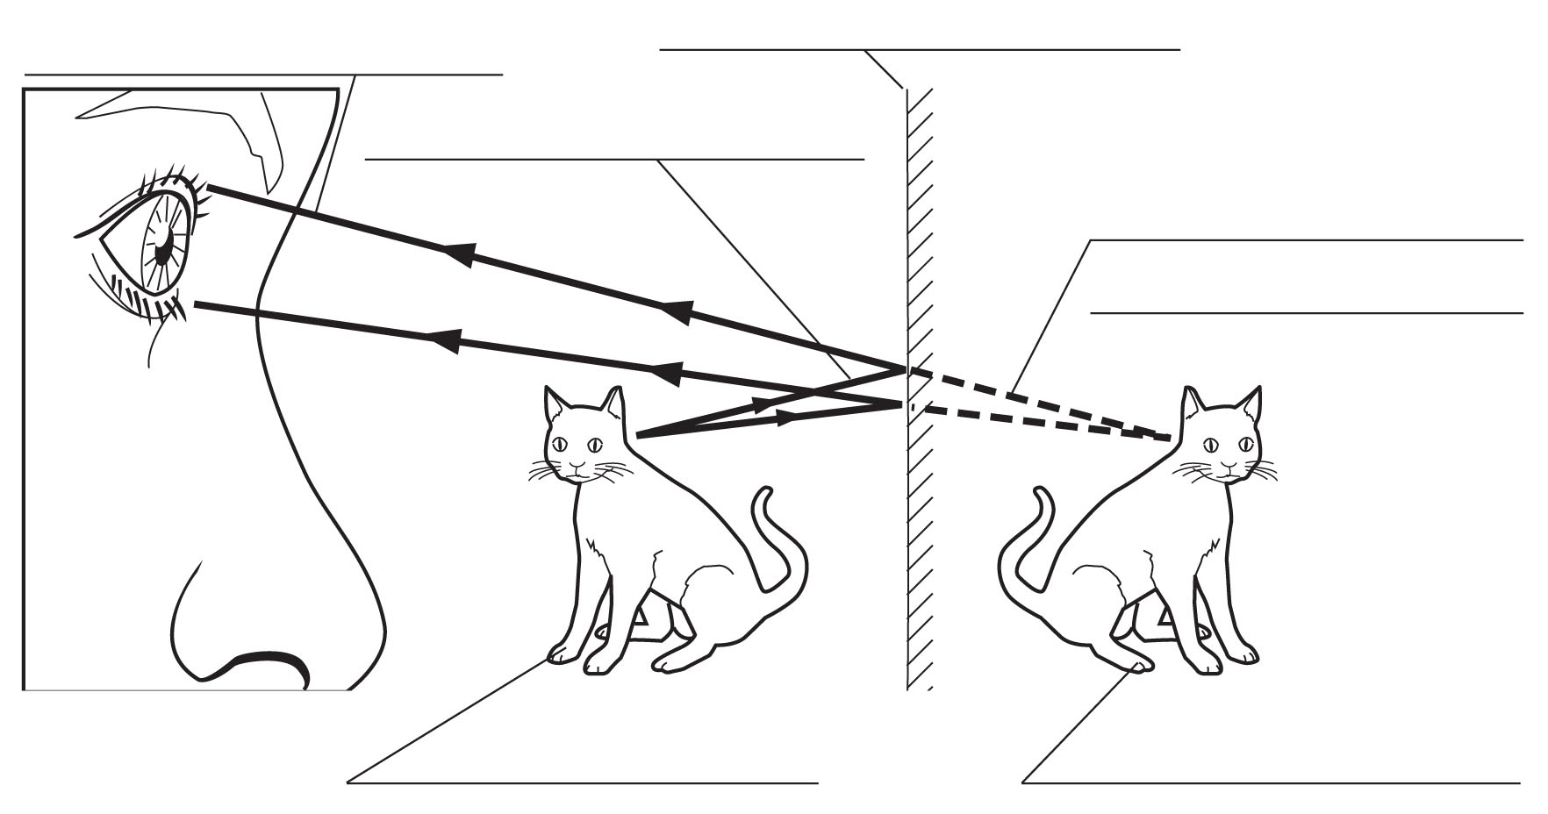
CARACTÉRISTIQUES D’UNE IMAGE FORMÉE PAR UN MIROIR PLAN
L’image semble se trouver
L’image est
L’image est
L’image est

